**Estudiante:** Jaider Arley Gonzalez Arias

# Retrospectiva

## Descripción de la página

Es una plataforma que pone a disposición del usuario un abanico de profesionales legales altamente calificados, para brindar asesoramiento, representación y soluciones efectivas para las necesidades legales que tenga el cliente. Permite enviar un correo a la firma para exponer el caso y solicitar el asesoramiento de un abogado en específico.

## Tecnologías:

**HTML (HyperText Markup Language):**

HTML se utilizó como el lenguaje de marcado para estructurar y organizar el contenido de la aplicación. Proporciona una base sólida para presentar información de manera clara y coherente. Desde la presentación de perfiles de abogados hasta la forma de ponerse en contacto, HTML asegura que la información sea accesible y bien organizada para los usuarios.

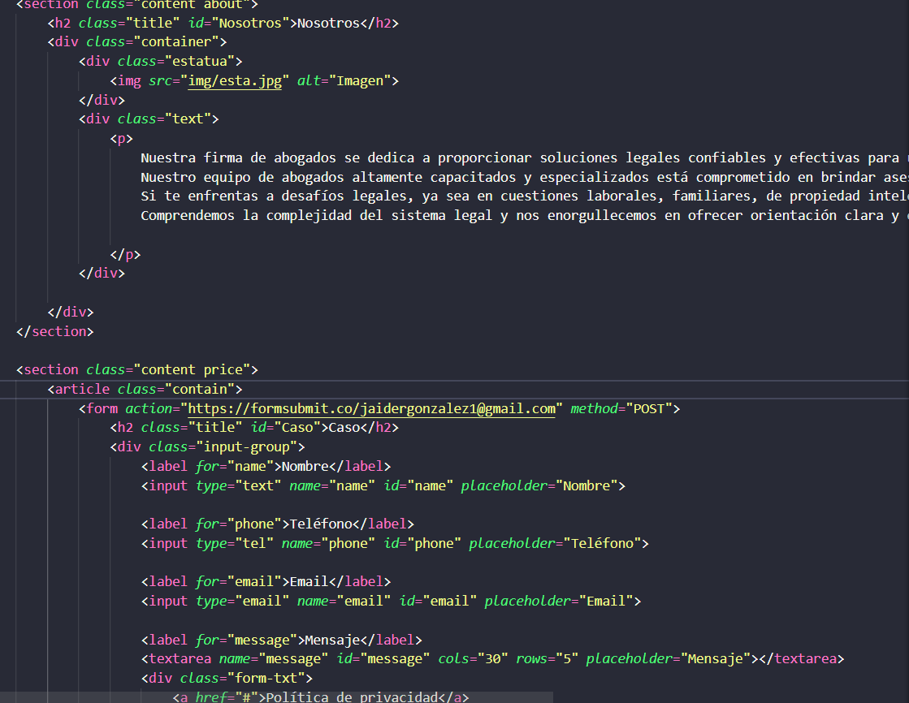

**CSS (Cascading Style Sheets):**

CSS se empleó para diseñar la apariencia visual de la aplicación. Con él, se logró un diseño atractivo y coherente en la página. Los estilos CSS se aplicaron para crear un diseño agradable a la vista, resaltar elementos importantes y garantizar una experiencia de usuario agradable y cohesiva.

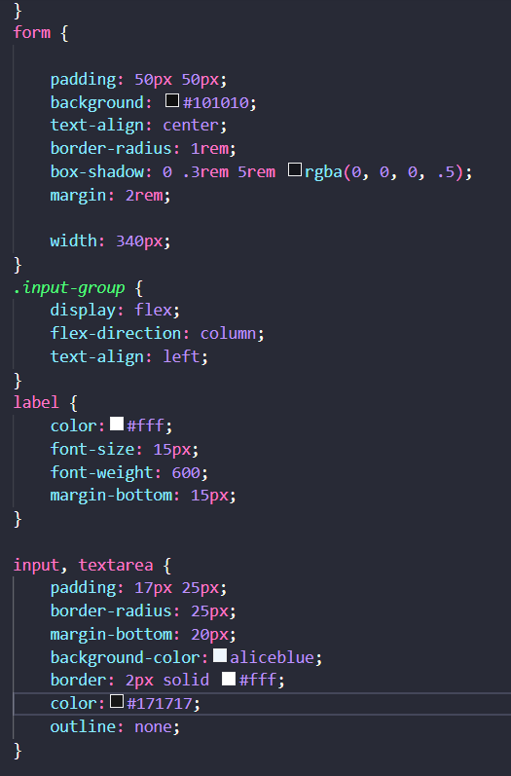

**JavaScript:**

JavaScript se utilizó para agregar interactividad y dinamismo a la aplicación. Como la visualización de los profesionales, JavaScript permite a los usuarios interactuar con la plataforma de manera intuitiva y fluida. Además, posibilita la implementación de funciones que agilizan la navegación y mejoran la usabilidad.

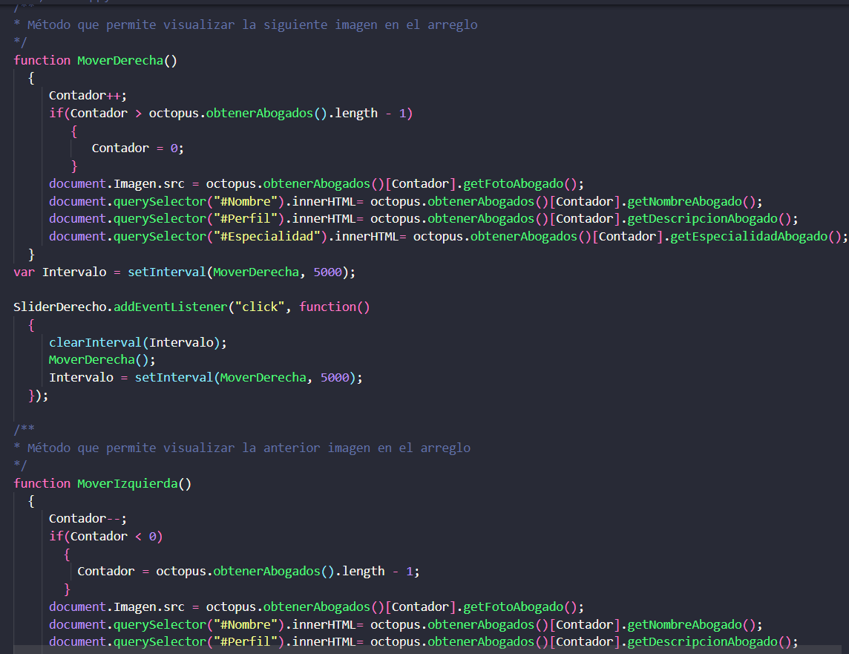

**JS Testing (Pruebas en JavaScript):**

La integración de pruebas en JavaScript (JS Testing) fue fundamental para garantizar la calidad y la funcionalidad constante de la aplicación. Las pruebas automatizadas permiten identificar y solucionar errores antes de que lleguen a los usuarios. Esto asegura una experiencia más confiable y reduce la posibilidad de problemas no detectados en el funcionamiento de la plataforma.

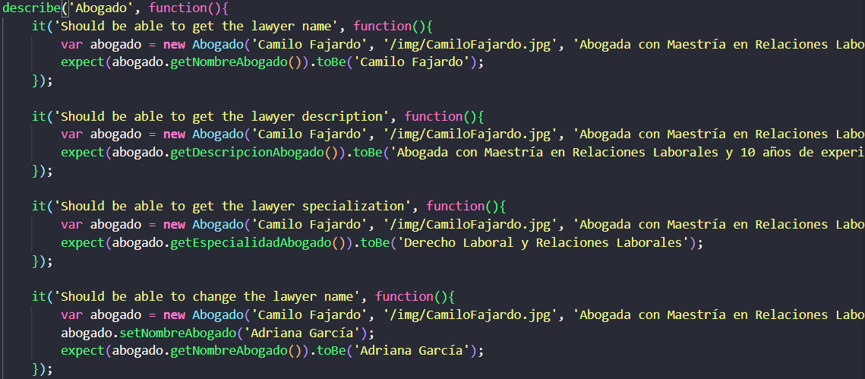

**JS Patterns (Patrones de JavaScript):**

La utilización de patrones de JavaScript contribuye a mantener un código limpio, eficiente y fácil de mantener. Los patrones como el patrón MVC (Modelo-Vista-Controlador) o el patrón de Módulo ayudan a estructurar el código de manera organizada, promoviendo la reutilización de componentes y la escalabilidad a medida que la aplicación crece.

